WYMAGANE PARAMETRY | OFEROWANE PARAMETRY
- Krzesła sztaplowane.
- Metalowa rama zabezpieczona przez korozją.
- Wymiary przedstawione zostały na rysunku poniżej (+/- 30 mm).

545 mm x 425 mm
x 470 mm (siedzisko) - 840 mm (całkowita)

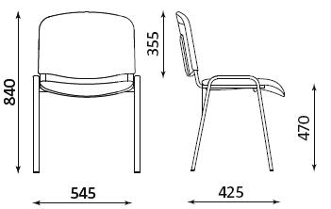
- Miska siedziska i oparcie tapicerowane, kolorystyka – ciemnoszare lub czarne. Zamawiający dopuszcza krzesła typu ISO.
- Do krzeseł muszą zostać dołączone podkładki po których zastosowaniu można je stosować bez ryzyka zniszczenia na podłogach drewnianych.
- Maksymalne obciążenie krzesła musi wynosić co najmniej 150 kg.
- Gwarancja – min. 24 miesiące.
- Producent
- Model, typ, nazwa handlowa, nr katalogowy
Załącznik 2 C - Specyfikacja techniczna dla Części 3 - Zakup i dostawa krzeseł dla Zespołu Domów Studenckich Politechniki Warszawskiej

Pozycja 1: KRZESŁO KONFERENCYJNE – 495 szt.

- Możliwa jest sukcesywna dostawa przedmiotu zamówienia z zastrzeżeniem ukończenia jej w całości w terminie zadeklarowanym w formularzu ofertowym.
- Domy Studenckie w większości znajdują się w ścisłym centrum Warszawy (dojazd wąskimi uliczkami).
- W kilku Domach Studenckich są bramy wjazdowe w związku z tym, nie wszystkie auta wjadą na teren.
- W miejscach rozładunku nie ma ramp.
- Nie w każdym Domu Studenckim są windy, a magazyny są w piwnicach.

elektroniczny podpis osoby/osób
uprawnionych do wystąpienia w imieniu Wykonawcy

